

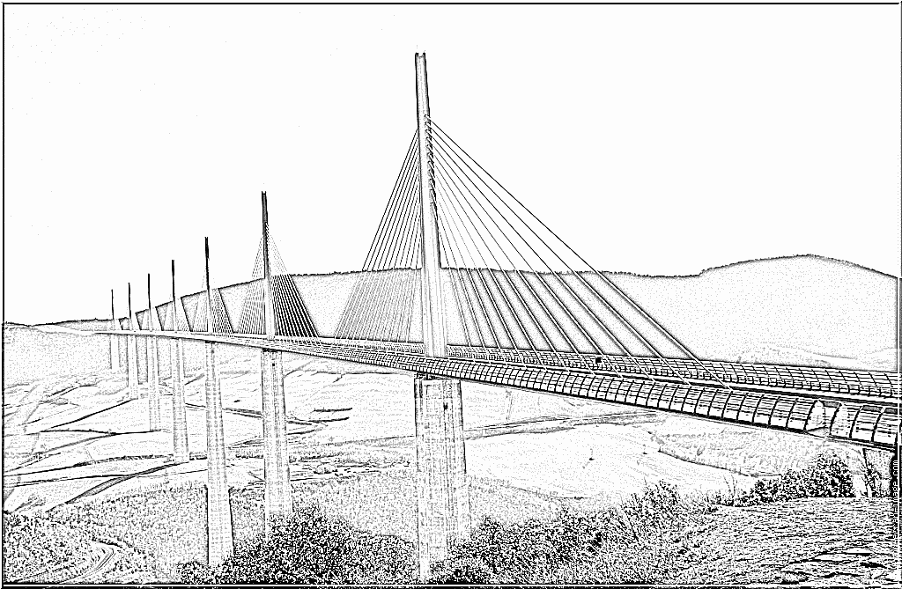
HA24
Le XXIème siècle

Une architecture du XXIème siècle
Le viaduc de Millau

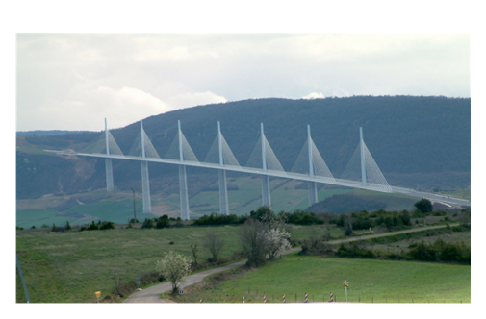
Le viaduc de Millau est un pont à haubans qui enjambe la vallée du Tarn près de Millau (Aveyron, dans le sud de la France). Avec une pile haute de 341 m (plus haute que la tour Eiffel), il est le plus haut pont du monde devant le Royal Gorge Bridge (Colorado). Plus long et beaucoup plus haut que le pont de Normandie, le viaduc franchit les Gorges du Tarn sur 2 460 mètres, avec des pylônes culminant à 343 mètres. Record mondial en hauteur, le viaduc de Millau est un défi !
Construit en 2005, le viaduc de Millau constitue le dernier maillon de La Méridienne, autoroute reliant Clermont-Ferrand à Béziers, et est la voie la plus directe et la moins coûteuse entre Paris et la Méditerranée.
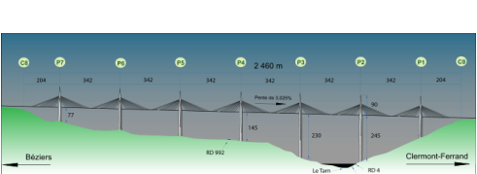
La construction :
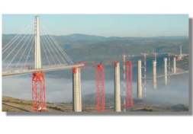
Ce pont, dont la construction a débuté le 10 octobre 2001 a été achevé en 2004, il est la continuité de l'itinéraire autoroutier Paris-Clermont-Ferrand-Béziers. Il permet désormais de désengorger la ville de Millau qui est ponctuellement très congestionnée, au moment des grands départs (et retours) de vacances. Beaucoup de touristes allant vers le sud de la France ou l'Espagne, ou en revenant, prennent cet itinéraire car il est direct et en grande partie gratuit.
Son tablier métallique, très léger d'apparence bien qu'il pèse 36 000 tonnes, mesure 2460 m de long et comporte huit travées. Il surplombe la vallée du Tarn à 270 m au point le plus bas. Il présente une légère pente de 3 % destinée à rassurer l'usager par une meilleure visibilité.
Il est supporté par 7 piles en béton de hauteur variable, de 77 à 245 m, et composé de 16 tronçons de charpente pesant chacun 2230 tonnes. Ces tronçons sont assemblés sur place à partir de caissons de 60 tonnes, de 4 m de côté et de 17 m de long, fabriqués en usine par Eiffel à Lauterbourg et à Fos-sur-Mer. Les piles sont surmontées de pylônes hauts de 97 m.
Pour construire cet ouvrage, il a fallu environ 127 000 mètres cubes de béton, 19 000 tonnes d'acier pour le béton armé et 5000 tonnes d'acier de précontrainte pour les câbles et haubans. Le constructeur affirme que sa durée de vie sera de 120 ans.

